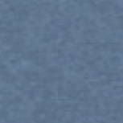

a man dreta de

La pelòta qu'es a dreta de...

a man esquèrra (gaucha) de

La pelòta qu'es a man gaucha de...

sus - au dessús

La pelòta qu'es sus la caisha.

[www.perlogascon.com](http://www.podcastfrancaisfacile.com/)

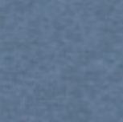

|  |  |  |
| --- | --- | --- |
| devath - au devath | davant - au davant | darrèr - au darrèr |
| La pelòta qu'es devath... | La pelòta qu'es davant... | La pelòta qu'es darrèr... |



|  |  |  |
| --- | --- | --- |
| entre | dens - au dehens | contre |
| La pelòta qu'es entre las ... | La pelòta qu'es dens la... | La pelòta qu'es contre la ... |